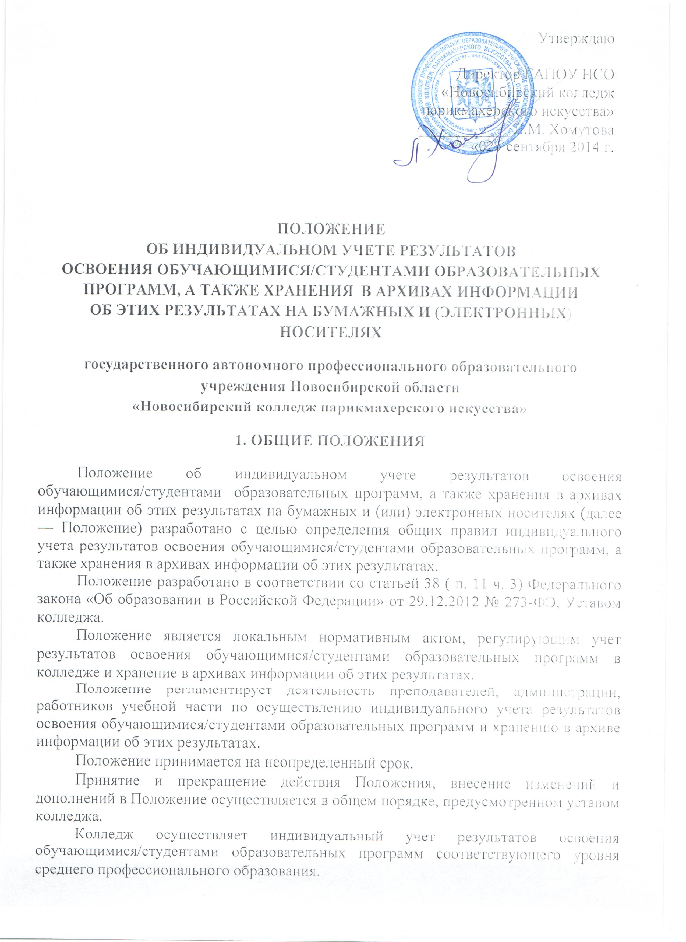
Индивидуальный учет результатов освоения обучающимся/студентами образовательных программ осуществляется на бумажных (электронных) носителях.
Передача на хранение в архиве данных об учете результатов освоения обучающимися/студентами образовательных программ осуществляется учебной частью колледжа.

2. ОСУЩЕСТВЛЕНИЕ ИНДИВИДУАЛЬНОГО УЧЕТА РЕЗУЛЬТАТОВ ОСВОЕНИЯ ОБУЧАЮЩИМИСЯ/СТУДЕНТАМИ ОБРАЗОВАТЕЛЬНЫХ ПРОГРАММ

Индивидуальный учет результатов освоения обучающимися/студентами образовательных программ осуществляется на бумажных (электронных) носителях.
К бумажным носителям индивидуального учета результатов освоения обучающимися образовательных программ относятся: учебные журналы, журналы занятий по практике, ведомости успеваемости, экзаменационные ведомости (протоколы), письменные экзаменационные работы, оценочные ведомости по профессиональным модулям, курсовые и дипломные проекты (работы), личные дела обучающихся/студентов с вложенными в них копиями дипломов и приложении к дипломам, документы по конкурсам профессионального мастерства, зачетные книжки, аттестационные листы по практикам.

3. ХРАНЕНИЕ В АРХИВЕ ИНФОРМАЦИИ
О РЕЗУЛЬТАТАХ ОСВОЕНИЯ ОБУЧАЮЩИМИСЯ/СТУДЕНТАМИ ОБРАЗОВАТЕЛЬНЫХ ПРОГРАММ НА БУМАЖНЫХ
(ЭЛЕКТРОННЫХ) НОСИТЕЛЯХ

Информация о результатах освоения обучающимися/студентами образовательных программ, оформленная на бумажных (электронных) носителях, подлежит сдаче в архив.
В задачу архива входит хранение и обеспечение сохранности информации о результатах освоения обучающимися/студентами образовательных программ на бумажных (электронных) носителях.
Сроки хранения в архиве информации о результатах освоения обучающимися/студентами образовательных программ на бумажных (электронных) носителях устанавливаются номенклатурой дел.

Настоящее Положение рассмотрено и принято на заседании педагогического совета ГАПОУ НСО «Новосибирский колледж парикмахерского искусства», протокол № 1 от «29» августа 2014 г.

